Välkommen till SS Kaparen och Gottskär!

Vi ser fram emot en trevlig helg med cirka 30 seglare på vattnet, och för att det ska flyta även på land har vi några enkla tips. Vi börjar dock med det viktigaste, det vill säga **maten**:

Vi kommer ha ett enklare café i klubbhuset, men det finns även flera serveringar i Gottskär som har öppnat för säsongen och kan erbjuda såväl lunch som fika; Skafferiet, Våffelbruket och Hamnkrogen.

Självklart finns det även glasskiosk.

**Släpkärror** parkeras på grusplanen vid återvinningen som är vid motsatta sidan till busshållplatsen innan ni kommer ner till Gottskär.

**Bilar** parkeras längst ner på högersidan i hamnen där vi reserverat gratis-platser åt er. **Undvik parkering på hamnplanen**, så hjälper vi andra besökare att få plats i hamnen.

**Ribbar** kan sjösättas utan bomavgift från fredag kl. 18.00, och läggs på den plats som hamnvärd anvisar, alternativt plats som är markerad som reserverad för eventet.

Sjösättning av ribbar på lördagen sker innan rorsmansmötet alternativt efter det att de tävlande båtarna lämnat land.

Behöver ni hjälp så finns hamnvärdar på plats under hela eventet, men ni når ansvarig

Även på telefon:

**Hamnvärd Kent Persson, 073-633 20 80**

Varmt välkommen till en trevlig helg i Gottskär!

**Karin Koritz**

Kappseglingsansvarig

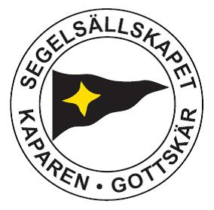

Mobil: 0709 570057

[www.sskaparen.se](http://www.sskaparen.se)